Náprava vadného držení tužky:
Nápravy nejlépe kreslením. Zásady:
- nácviky v duševní pohodě, ne jako úkol, kde musí dítě obstát
- střídat různé psací materiály
- velký papír a uvolňovat ruku od ramene přes předloktí až po zápěstí
- formou veselé hry: kreslit pohádky, příběhy apod.
- před psaním rozcvičit ruce (kroužit zápěstím volným, pěstičkami, protřepat ruce, prstíky jeden po druhém do špetky palec k ukazováku, palec k prostředníku, palec k prsteníku atd. a zpět)
- pozor na to, aby obrázek měl správné proporce, velikost a detaily (postava, oči, uši, 5 prstů) - nácvik všímavosti k detailům pro psaní
- vybarvování ploch, má být bez přetahování, nedotažení i odbytí jen vyčmáráním.

Pomozte dětem správně držet tužku
Důležité je poskytnout dítěti dostatek příležitostí ke kreslení a to už od ranného věku. Okolo dvou let začíná období dětské čáranice. Dítě by mělo mít vymezeno místo s dostupnými pastelkami a dostatečným množstvím papíru. Dítě v kreslení povzbuzujeme, vyhýbáme se zápornému hodnocení, spíše vyzvedneme i sebemenší zdařilou kresbu. Pokud dítě po čtvrtém roce psací náčiní nevyhledává, je vhodné mu ve zvýšené míře nabízet činnosti rozvíjející jemnou motoriku, motivovat ho ke kresbě.
Rozvíjení jemné koordinace ruky a tím posléze i kresby pomáhají činnosti zaměřené na zvýšení obratnosti jemné motoriky:
- skládání kostek - věže, hrady
- práce se stavebnicemi
- puzzle
- navlékání korálků
- šroubování
- stříhání a vytrhávání papíru
- sebeobsluha - zapínání knoflíků a zipů, navlékání ponožek
- pomoc při každodenních činnostech v domácnosti
Velice důležité je vést děti ke správným pracovním návykům při kreslení. Výkony ovlivní poloha těla. Zpočátku je vhodné kreslit na tabuli nebo na papír připevněný na zeď. Děti mohou také kreslit v kleče na zemi. Při poloze v sedě by dítě mělo mít vytvořeny dobré podmínky podle své postavy. Nohy by mělo mít opřené o zem. Kolena by měla se židlí svírat pravý úhel, rovněž jako lokty s deskou stolu. Důležité je držení psacího náčiní. Na správný úchop je vhodné dbát od počátku, kdy dítě začíná kreslit. Případná fixace chybných úchopů se později špatně odvyká a mnohdy výrazně negativně ovlivňuje výkony dítěte snížením grafomotorické obratnosti. Správné držení psacího náčiní je stejné u praváků i u leváků. Tužka leží na posledním článku prostředníku, seshora ji přidržuje bříško palce a ukazováku.
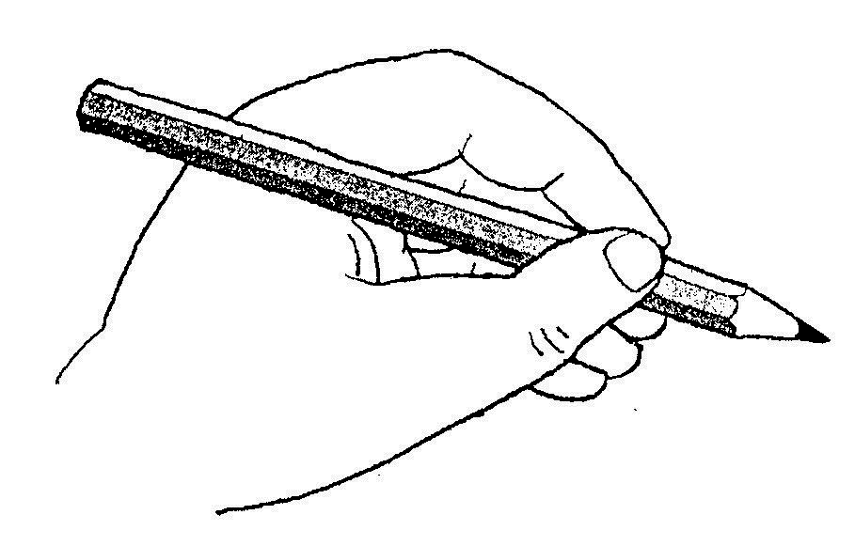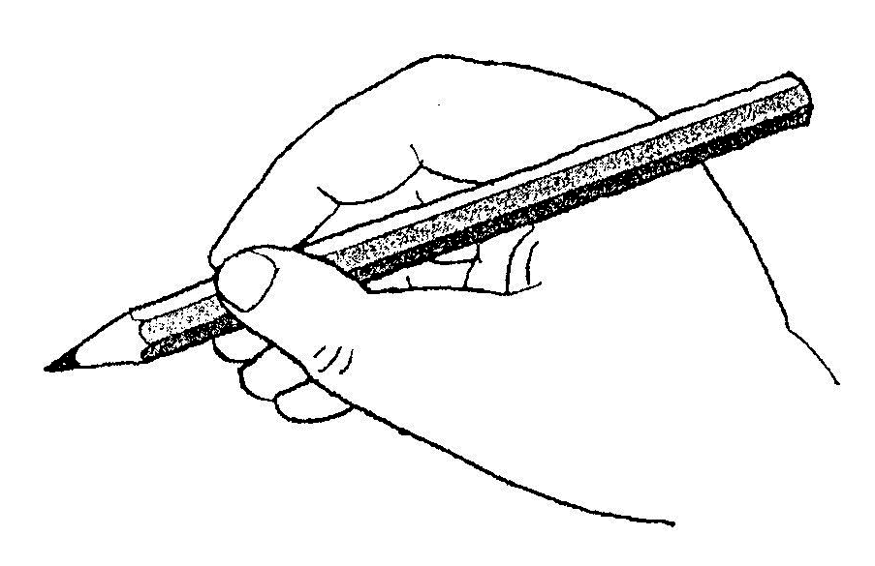
Pro správné držení je vhodné používat trojhranný program (tužky i pastelky ve tvaru trojúhelníku). Nesmíme zapomínat na postavení ruky při psaní. Směr horního konce tužky směřuje vždy do oblasti mezi ramenem a loktem. Pohyb po papíře musí vycházet z ramene, ruka se neohýbá v zápěstí. Pozor na křečovité sevření tužky, od něhož se odvíjí nadměrný tlak na podložku. Kresba je pak vytlačená, kostrbatá.

